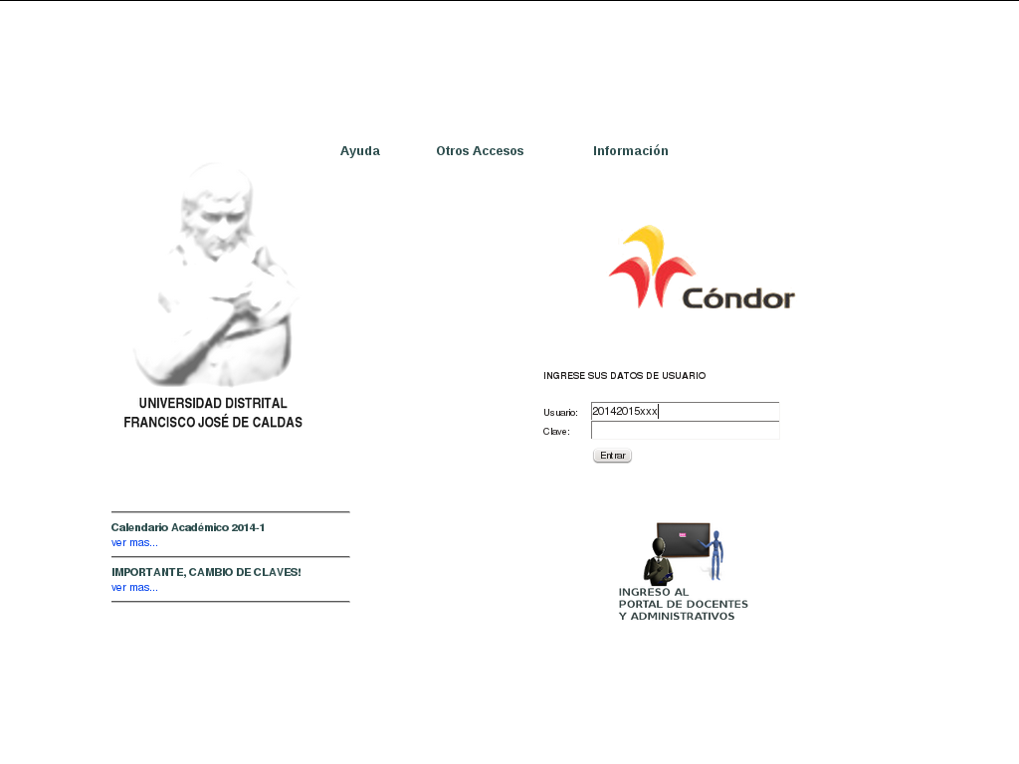

ALCANCE DE ESTE MANUAL
Aplica para el módulo de Novedad de Notas del sistema CONDOR.
Estado: Vigente

DATOS DEL MANUAL
Elaborado por: Área de Mesa de Servicios – Oficina Asesora de Sistemas
Revisado por: Área de calidad de mejora continua

Presentación:

El modulo de Novedad de Notas, permite al coordinador del proyecto curricular actualizar la información con respecto a una asignatura, o adicionar una novedad de nota en un determinado periodo.

Requisitos:

Para acceder al módulo de Novedad de Notas se requiere:

- Un computador con sistema operativo y acceso a Internet
- Navegador Web Firefox, Internet Explorer Versión 6.0 o superior
- Usuario y clave activos en el sistema CONDOR, con el perfil de COORDINADOR

INSTRUCTIVO:

- Una vez el Usuario esté con el perfil de Coordinador en el sistema Cóndor, despliegue el menú, “Control de Notas ”, y haga clic en la opción “Novedad de Notas” (Ver figura No.1)

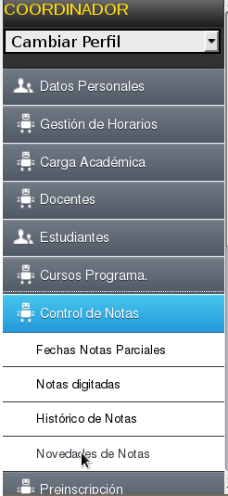

Figura #1

PARA ESTUDIANTES DEL PLAN DE ESTUDIOS EN HORAS.

- El sistema solicita ingresar el código del estudiante, al ingresarlo damos clic en consultar (Ver Figura # 2); con lo anterior el sistema arroja la información correspondiente a las asignaturas que corresponden al estudiante:
- Código de la asignatura.
- Grupo en el que se encuentra inscrito.
- Nivel al que corresponde la asignatura.
- Nombre de la asignatura.
- Año.
- Periodo.
- Nota
- # Horas Teóricas
- # Horas Prácticas
- Observación.
- Estado.
El sistema permite grabar uno por uno los cambios realizados en las novedades de notas.
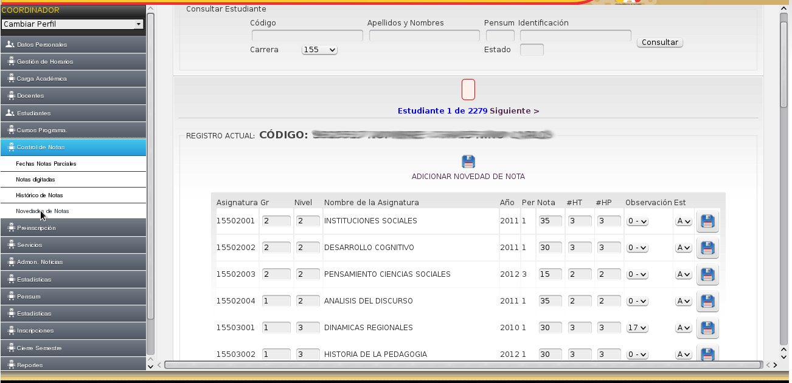
Figura # 2

PARA ESTUDIANTES DEL PLAN DE ESTUDIOS DE CREDITOS:

- El sistema solicita ingresar el código del estudiante, al ingresar el código damos clic en consultar; con lo anterior el sistema arroja la información correspondiente a las asignaturas que corresponden al estudiante (ver figura # 3):
- Código de la asignatura.
- Grupo en el que se encuentra inscrito.
- Nivel al que corresponde la asignatura.
- Nombre de la asignatura.
- Año.
- Periodo.
- Nota
- # créditos
- # Horas Trabajo directo (HTD)
- # Horas Trabajo Cooperativo (HTC)
- # Horas Autónomas
- Observación.
- Estado de la nota de la asignatura
El sistema permite guardar uno por uno los cambios realizados en las novedades de notas.

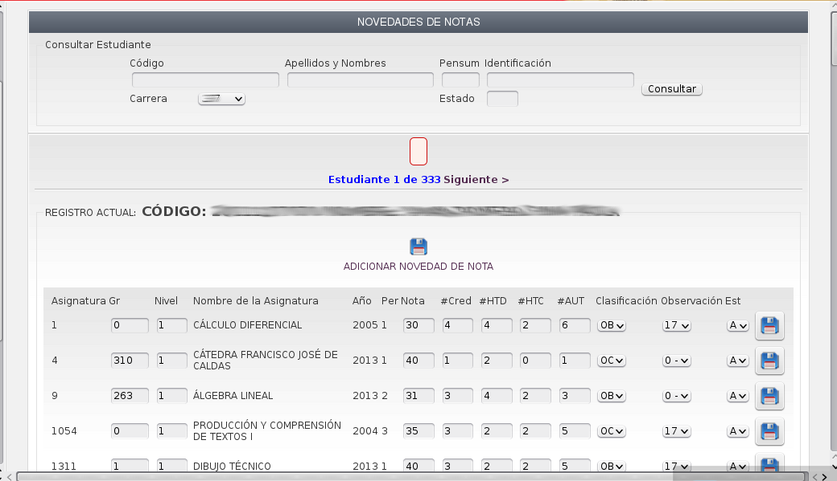
Figura # 3

NOTA: Es importante resaltar que se requiere habilitar el sistema para actualizar la siguiente información:
- Créditos
- Observaciones, como: Aprobó, no aprobó, aprobó y homologo, homologo y no aprobó, tutoria aprobó y tutoria no aprobó.

Con lo anterior por favor solicite a la Oficina Asesora de Sistemas, con el fin de solicitar la apertura del sistema para realizar el proceso.

¿COMO ADICIONAR UNA NOVEDAD DE NOTA?

Al dar clic en adicionar novedad de nota, el sistema solicita ingresar la información correspondiente a la novedad de nota:
- Código de la asignatura.
- Grupo en el que se encuentra inscrito.
- Nivel al que corresponde la asignatura.
- Nombre de la asignatura.
- Año.
- Periodo.
- Nota
- # créditos
- # Horas Trabajo directo (HTD)
- # Horas Trabajo Cooperativo (HTC)
- # Horas Autónomas
- Observación.
- Estado de la nota de la asignatura
Clic en guardar (ver gráfica # 4)

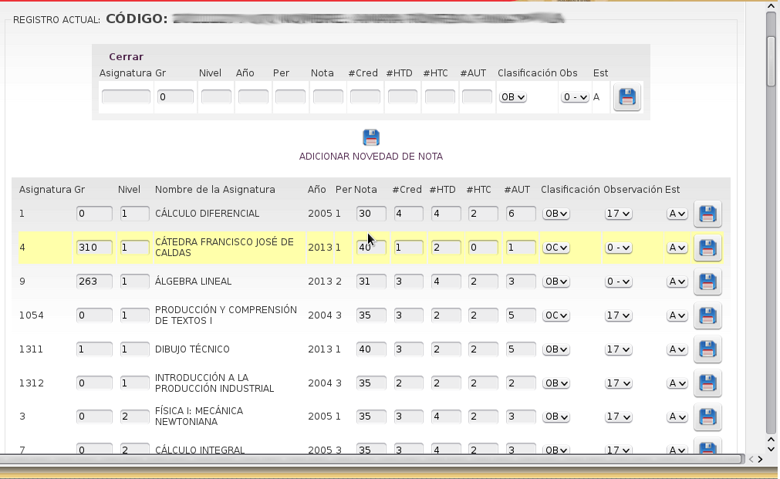
Gráfica # 4

